

COMUNICATO STAMPA

La Valle d’Aosta all’edizione 2024 del Salone del Turismo “TTG TRAVEL EXPERIENCE” di Rimini

La Valle d’Aosta è presente anche quest’anno all’edizione 2024 di “TTG Travel Experience” di Rimini, manifestazione di riferimento per la commercializzazione dell'offerta turistica italiana nel mondo, in programma a Rimini dal 9 all’11 ottobre 2024 che vede la partecipazione di una collettiva di operatori organizzata dall’Assessorato Turismo, Sport e Commercio della Regione autonoma Valle d’Aosta in collaborazione con la Chambre Valdôtaine, nell’ambito del progetto OPEN VDA - Rafforzamento dell'internazionalizzazione e della competitività delle imprese valdostane (Fesr 2021-2027).

In uno stand rinnovato di 104 mq, oltre al desk istituzionale, sono presenti 13 operatori turistici valdostani: Consorzio Turistico Val d’Ayas Monterosa, Openmind Travel S.R.L., Nuova Valtravel Srl, Consorzio l’Espace de Pila, Consorzio Gressoney Monterosa, Consorzio Operatori Turistici La Thuile, Consorzio Cervino Turismo, Alpine Green Experience Srl, Turismo, Servizi E Commercio Srl, Associazione Forte di Bard, Adava Servizi Srl, Ciardi Daniele, Rditaly Srl.

TTG Travel Experience, il più grande marketplace al mondo dell’offerta e della creatività italiana per i mercati internazionali, è l’unica fiera in Italia totalmente B2B che permette agli operatori presenti di incontrare, durante tre giornate di puro business, le più qualificate aziende che intermediano il prodotto turistico nazionale e internazionale.

Tra le varie proposte, sono state presentate in fiera le due Coppe del Mondo di Sci e di Mountain Bike di La Thuile e la nuova telecabina di Pila.

“*Ho avuto il piacere di essere presente a Rimini in occasione della prima giornata del TTG edizione 2024* – dichiara l’Assessore al Turismo, Sport e Commercio, Giulio Grosjacques - *ed ho potuto constatare il fermento tra gli operatori valdostani che hanno aderito alla collettiva organizzata dalla Chambre Valdôtaine e dal nostro Assessorato. Questo evento fieristico offre, infatti, delle opportunità uniche per la promozione e la vendita dei nostri prodotti turistici e gli incontri B2B danno la possibilità di concretizzare accordi e contratti con buyers provenienti dal mercato internazionale. La Valle d’Aosta è quindi presente in forza ed il nostro brand turistico verrà promosso e consolidato attraverso un lavoro di promozione corale della nostra destinazione con focus specifici sui vari comprensori e sulle nostre eccellenze nella loro completezza*”.

“*Oltre a rappresentare una fondamentale vetrina per l’offerta turistica valdostana* – aggiunge il Presidente della Chambre, Roberto Sapia – *TTG è anche una preziosa occasione di incontro e confronto con i principali operatori del settore e con le altre realtà turistiche nazionali. Una opportunità, quindi, non solo per vendere il proprio prodotto, ma anche per maturare esperienza ed acquisire buone pratiche in grado di favorire la crescita di tutto il nostro comparto turistico. In questo senso la buona presenza di operatori valdostani è certamente un segnale positivo in una ottica di costante miglioramento della qualità dei nostri servizi in un mercato in costante evoluzione*”.

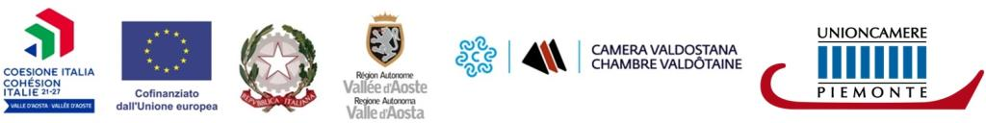

*L'iniziativa si inserisce nelle attività del progetto “****OPEN VDA - Rafforzamento dell'internazionalizzazione e della competitività delle imprese valdostane****”, finanziato con fondi europei, statali e regionali nell'ambito del Programma regionale Valle d’Aosta FESR 2021-2027 (Codice FSR.11302.24XX.0.0001.AIA - CUP D58I24000080009).*

Aosta, 10 ottobre 2024